Муниципальное бюджетное дошкольное
образовательное учреждение
детского сада № 1 «Ромашка»

Консультация для семей воспитанников
«Этапы развития речи»

Подготовила учитель-логопед Гречиха Л.Н.

Ст.Егорлыкская
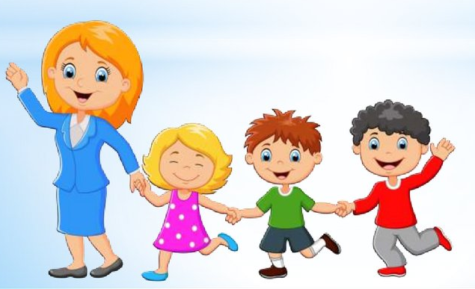
Этапы развития речи ребенка
Первый этап – предречевой (возраст: от рождения до 6-ти месяцев)
На этом этапе происходит подготовка ребенка к овладению речью. Первые голосовые реакции появляются с рождения — это крик и плач. Они активно развивают дыхательный, голосовой и артикуляционный отделы речевого аппарата. В среднем недели через две у новорожденного появляется реакция на голос говорящего, вскоре он начинает различать интонацию. К 2-м месяцем появляется гуление – негромкие певучие звуки или слоги. Дети любой национальности и даже с врожденной глухотой, гулят практически одинаково. В 3-4 месяца гуление плавно переходит в лепет – повторяющиеся сочетания гласных и согласных звуков, сопровождающие деятельность малыша. Произносимые детьми звуки начинают напоминать звуки именно их родного языка. Если ребенок имеет тяжелые врожденные нарушения слуха, то лепетать он не будет, гуление у него постепенно затухнет.
Второй этап – образование звуков, становление активной речи (возраст: от 6-ти месяцев до 3-х лет)
Начиная с 6-ти месяцев, ребенок может по подражанию произносить отдельные слоги, связывать определенные звукосочетания с конкретными предметами или действиями. С 10-ти месяцев появляется реакция именно на слова, а не на интонацию или ситуацию. К концу первого года у большинства детей появляются первые слова или устойчивые звукосочетания. В возрасте от 1-го года до 3-х лет происходит становление активной речи. В этот возрастной период понимание речи взрослых намного выше произносительных возможностей ребенка. Первые слова – обобщенные, одно и то же слово или сочетание звуков может обозначать и предмет, и просьбу, и чувство. Понять, о чем именно говорит малыш, можно только по сопутствующей словам ситуации – это ситуационная речь, сопровождающаяся активной мимикой и жестами. В 1,5 года характер употребляемых слов становится обобщающим, дети начинают понимать словесное обращение взрослых вне конкретных ситуаций, быстро усваивать новые знания и слова.
В 2-3 года словарный запас активно накапливается, а на третьем году жизни начинает формироваться грамматический строй речи – ребенок усваивает формы ед. и мн. числа существительных, падежные окончания, начинает изменять глаголы по временам и лицам.
Третий этап – дошкольный, обогащение словарного фонда
(возраст: от 3-х до7-ми лет)
На данном этапе продолжает накапливаться словарный запас, параллельно с ним идет активное развитие грамматического строя речи. У ребенка появляется навык слухового контроля над речью, но у большинства детей отмечаются дефекты произношения шипящих, свистящих звуков, сонорных – Л и Р..
К 4-м годам ребенок пользуется простыми распространенными предложениями, к 5-ти появляются сложноподчиненные и сложносочиненные предложения, навыки пересказа. На момент поступления в школу должно быть сформировано правильное произношение и фонематическое восприятие – четкое различение всех звуков.
Четвертый этап – школьный, продолжение обогащения словарного запаса (возраст: от 7-ми до 17-ти лет)
На данном этапе дети сознательно усваивают речь, грамматические правила построения предложений, у них происходит целенаправленная перестройка от восприятия и различения звуков речи до осознанного практического использования всех языковых средств. Ведущая роль при обучении в школе отводится письменной речи. Основной критерий уровня речевого развития ребенка в этом возрасте – это умение строить грамотные фразы, распространять предложения, пересказывать и рассказывать, анализировать звуковой и слоговой состав слов. Важен не только объем словарного запаса, но и его качество – наличие в нем прилагательных, наречий, местоимений, предлогов. Ребенок старшего дошкольного и школьного возраста должен хорошо владеть навыками словообразования и словоизменения. Правильное и своевременное речевое развитие позволяет детям полноценно усваивать новые понятия, определения, активно расширять запас знаний и представлений об окружающем мире. Это является основным условием успешного обучения, ведь именно через речь развивается отвлеченное мышление, с помощью слов мы выражаем свои мысли..
Стимулирование речевого развития детей
Речь маленького ребенка развивается быстрее и лучше, когда с ним много беседуют, но не просто разговаривают, а именно общаются. Слышимая речь должна быть обращена непосредственно к нему, а он должен иметь возможность в доступной форме откликаться. Просто общаясь малышом, взрослые уже целенаправленно занимаются развитием его речи. Для многих этого вполне достаточно, но есть дети, нуждающиеся в специальном стимулировании речевого развития. Без помощи взрослых они могут начать говорить с большим опозданием и нарушениями. Стимулировать развитие речи у детей рекомендуется в игровой форме, поскольку она в дошкольном возрасте является ведущим видом деятельности. Для каждой возрастной категории существуют определенные игры, они направлены на формирование и совершенствование следующих функций и умений:
- Речевого и фонематического слуха
- Силы голоса и темпа речи
- Артикуляции
- Физиологического и речевого дыхания
- Слоговой структуры слова
- Правильного произношения
- Словарного запаса и грамматического строя речи
- Связной речи
Очень полезны стихи, песенки, потешки, скороговорки, загадки, которые дети сначала слушают, а потом разучивают; игры с движениями и пальчиковые игры.

